**МИНОБРНАУКИ РОССИИ**

**Санкт-Петербургский государственный**

**электротехнический университет**

**«ЛЭТИ» им. В.И. Ульянова (Ленина)**

**Кафедра ЭТПТ**

отчет

**по лабораторной работе №4**

**по дисциплине «Машинное зрение»**

|  |  |  |
| --- | --- | --- |
| Студентка гр. 6492 |  | Огурецкий Д.В. |
|  |  | Мурашко А. |
| Преподаватель |  | Моклева К.А. |

Санкт-Петербург

2019

**Задание: научиться использовть фильтры изображений.**

Ход лабораторной работы:

1. Напишите свою “легкую” реализацию cv2.threshold() только для варианта THRESH_BINARY. Функция должна принимать значение threshold. Пусть maxVal по умолчанию всегда будет 255.

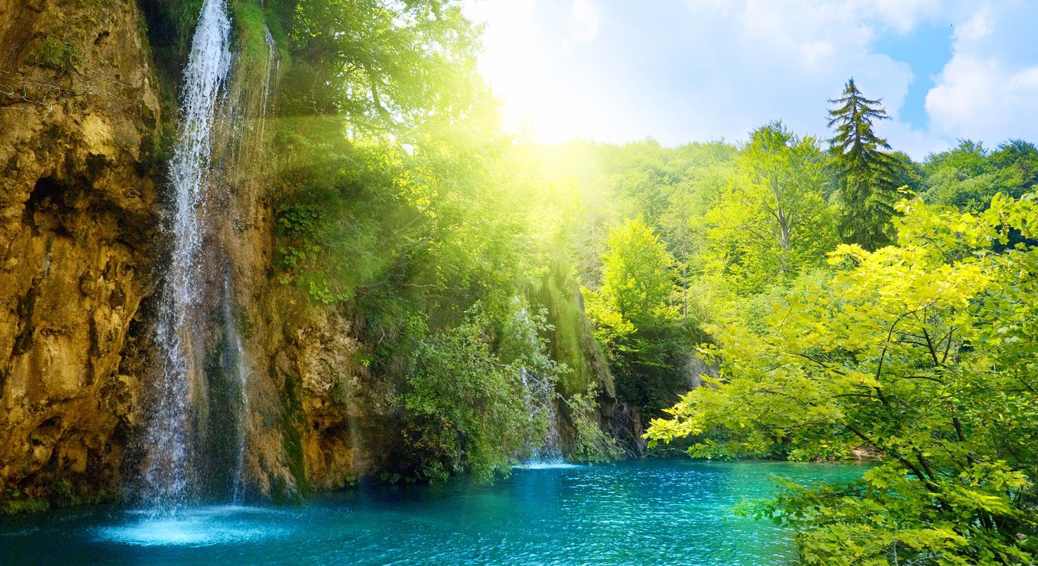Исходная картинка

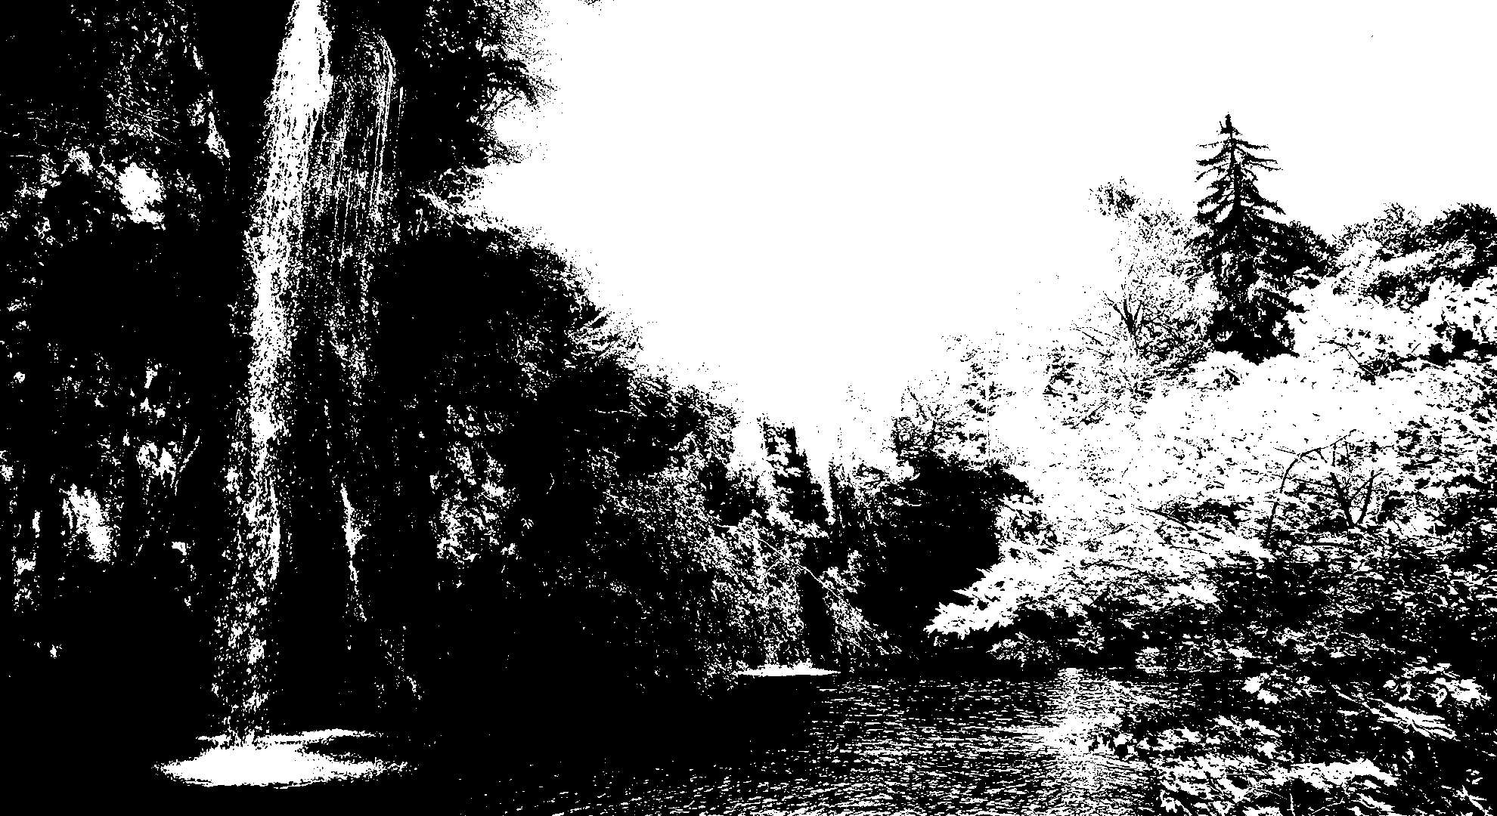

измененная картинка

Код

import cv2

import numpy as np

imggrey = cv2.imread('lab4.jpg', cv2.IMREAD_GRAYSCALE)

def THRESH_BINARY_MY(img,threshold):

height,width = img.shape

for y in range(height):

for x in range(width):

if img[y][x]>threshold:

img[y][x]=255

else:

img[y][x]=0

return img

cv2.imwrite('after_my_tresh_bin.jpg',THRESH_BINARY_MY(imggrey,127))

cv2.waitKey(0)

2. Применение на практике бинаризацию всех типов для определения разметки на дороге белого цвета:

исходная картинка

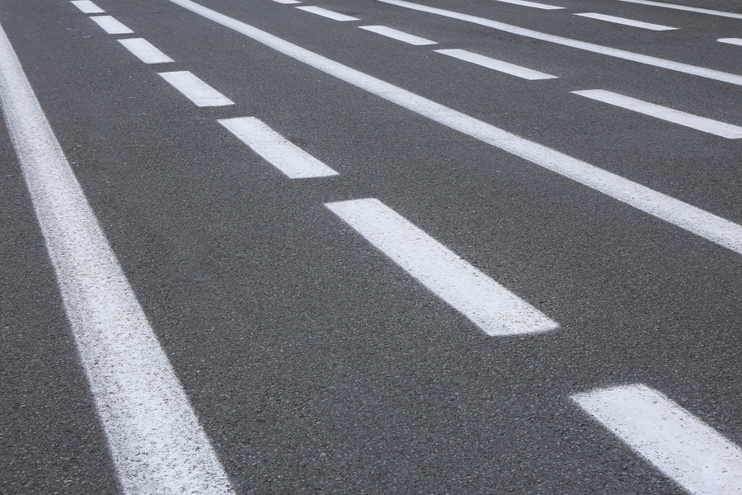

THRESH_BINARY

|  |  |
| --- | --- |
| maxVal = 255, threshold = 127 | maxVal = 255, threshold = 170 |
| maxVal = 255, threshold = 220 |  |

Наилучшей реализацией является вариант с maxVal = 255, threshold = 170, поэтому используем даннеые параметры для применения своего метода и для дальнейших методов. Так как на первом изображении присутствует множество точек. А на последнем разметка становиться размытой.

Своя реализация THRESH_BINARY

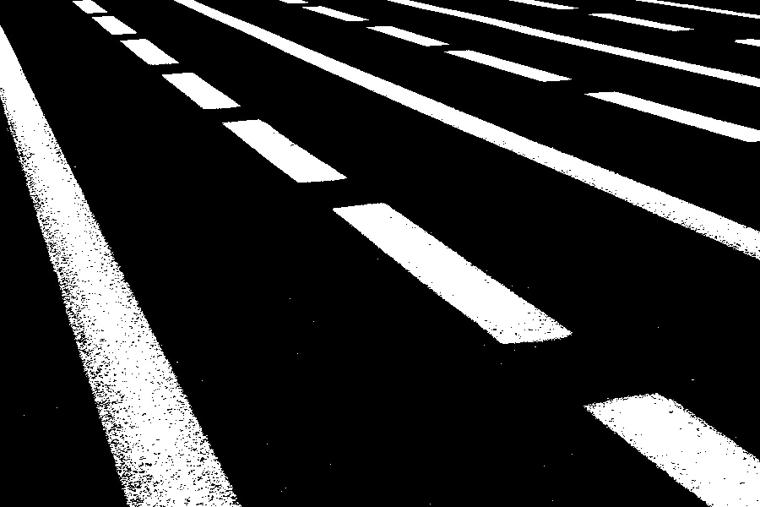maxVal = 255, threshold = 170

THRESH_BINARY_INV

maxVal = 255, threshold = 170

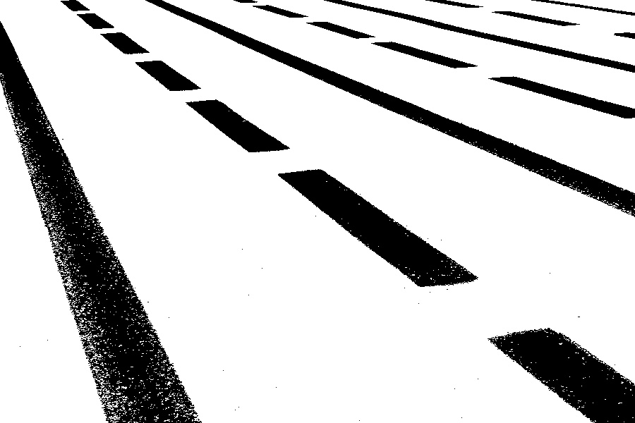

Здесь цвета картинки в предудущем пункте инвертируется.

THRESH_TRUNC

maxVal = 255, threshold = 170

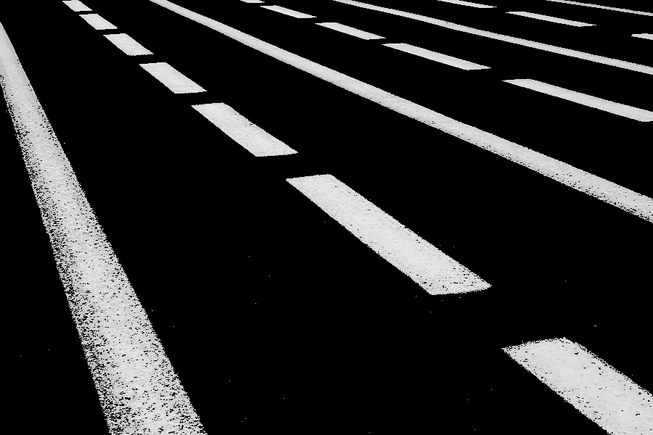Метод по качеству соответствует предыдущему методу

THRESH_TRUNC

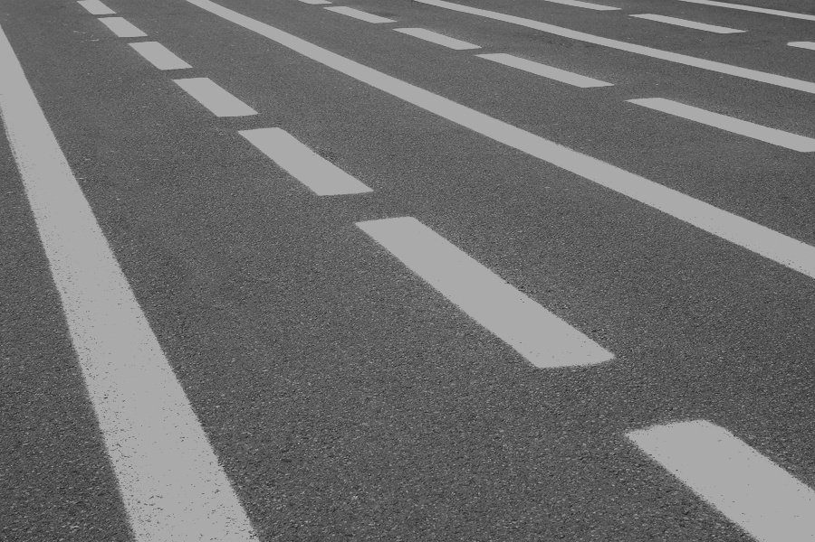maxVal = 255, threshold = 170

Для определения разметки метод негоден

THRESH_TOZERO

maxVal = 255, threshold = 170

THRESH_TOZERO_INV

maxVal = 255, threshold = 170

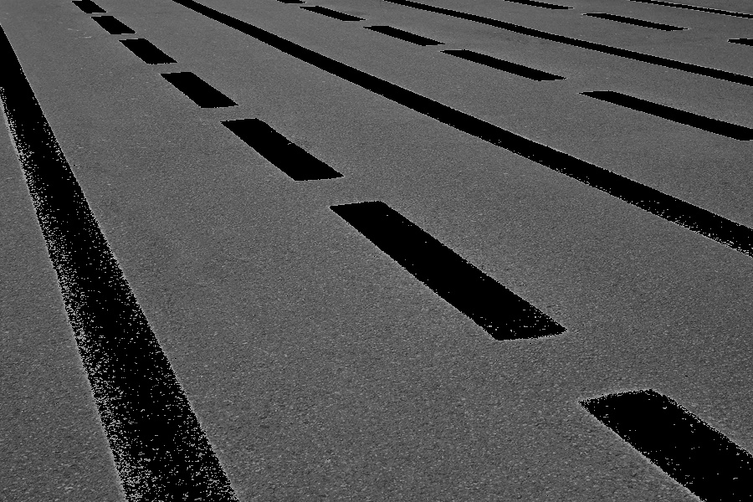Инвертирующий метод работает плохо, так как дорога не исчезает полностью.

**Код**

**import** cv2

**import** numpy **as** np

*#Применение порогового фильтра к изображению (порог задаетсявручную):*

road1 = cv2.imread('lab4_1.jpg', cv2.IMREAD_GRAYSCALE)

maxVal1 = 255

threshold1 = 170

new_threshold, road1_1 = cv2.threshold(road1, threshold1 ,maxVal1 , cv2.THRESH_BINARY)

cv2.imwrite(f"lab4_1_THRESH_BINARY_{threshold1}_{maxVal1}.jpg",road1_1)

new_threshold, road1_1 = cv2.threshold(road1, threshold1 ,maxVal1 , cv2.THRESH_BINARY_INV)

cv2.imwrite(f"lab4_1_THRESH_BINARY_INV_{threshold1}_{maxVal1}.jpg",road1_1)

new_threshold, road1_1 = cv2.threshold(road1, threshold1 ,maxVal1 , cv2.THRESH_TRUNC)

cv2.imwrite(f"lab4_1_THRESH_TRUNC_{threshold1}_{maxVal1}.jpg",road1_1)

new_threshold, road1_1 = cv2.threshold(road1, threshold1 ,maxVal1 , cv2.THRESH_TOZERO)

cv2.imwrite(f"lab4_1_THRESH_TOZERO_{threshold1}_{maxVal1}.jpg",road1_1)

new_threshold, road1_1 = cv2.threshold(road1, threshold1 ,maxVal1 , cv2.THRESH_TOZERO_INV)

cv2.imwrite(f"lab4_1_THRESH_TOZERO_INV_{threshold1}_{maxVal1}.jpg",road1_1)

**Применение порогового фильтра к изображению (порог одинаковый**

**для всех пикселей изображения, но вычисляется автоматически)**

(THRESH_OTSU)

maxVal = 255, threshold = 150

Подобранный порог равен 150, результат почти совпадает с результатом THRESH_BINARY .

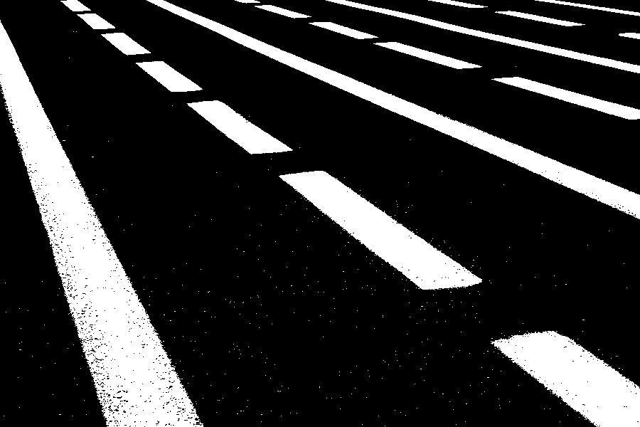THRESH_TRIANGLE

maxVal = 255, threshold = 150

Алгоритм оставляет много лишних пискелей на дороге, в отличие от OTSU

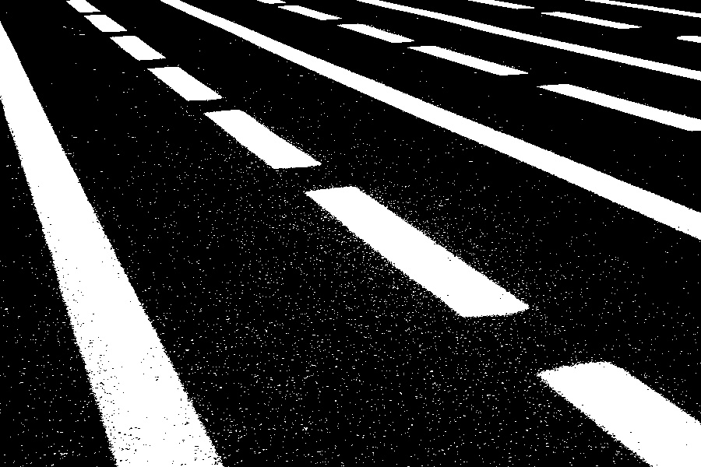**Код**

**import** cv2

**import** numpy **as** np

*#Применение порогового фильтра к изображению (порог одинаковый*

*#для всех пикселей изображения, но вычисляется автоматически)*

road1 = cv2.imread('lab4_1.jpg', cv2.IMREAD_GRAYSCALE)

maxVal1 = 255

threshold1 = 100 *#127 170 220*

threshold1, road1_1 = cv2.threshold(road1, threshold1 ,maxVal1 , cv2.THRESH_OTSU)

cv2.imwrite(f"lab4_1_THRESH_OTSU_{threshold1}_{maxVal1}.jpg",road1_1)

threshold1, road1_1 = cv2.threshold(road1, threshold1 ,maxVal1 , cv2.THRESH_TRIANGLE)

cv2.imwrite(f"lab4_1_THRESH_TRIANGLE_{threshold1}_{maxVal1}.jpg",road1_1)

**Применение адаптивного вычисления порога**

Принцип работы: для каждого пикселя вычисляется взвешенное

среднее по области вокруг него размером blockSize x blockSize,

откуда вычитается константа С

Используем данные парметры функции

blocksize = 21 пиксель

C = 0.2

maxVal = 255

Метод фильтрации THRESH_BINARY, так как он работает лучше всего для данной цели.

ADAPTIVE_THRESH_MEAN_C

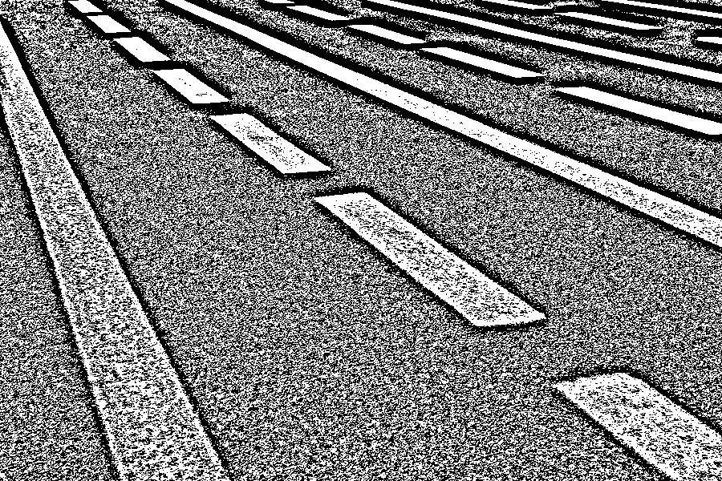Данный метод плохо справляется с поиском разметки

ADAPTIVE_THRESH_GAUSSIAN_C

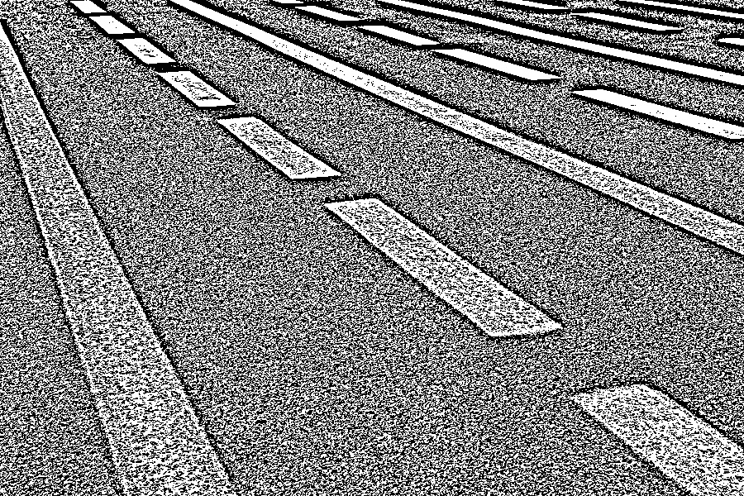Метод также не справляется с задачей.

**Код**

**import** cv2

**import** numpy **as** np

*#адаптивного вычисления порога*

road1 = cv2.imread('lab4_1.jpg', cv2.IMREAD_GRAYSCALE)

maxVal1 = 255

threshold1 = 100 *#127 170 220*

blocksize = 21

C = 0.2

road1_1 = cv2.adaptiveThreshold(road1, maxVal1 , cv2.ADAPTIVE_THRESH_MEAN_C ,cv2.THRESH_BINARY , blocksize , C)

cv2.imwrite(f"lab4_1_ADAPTIVE_THRESH_MEAN_C__{threshold1}_{maxVal1}_{blocksize}_{C}.jpg",road1_1)

road1_1 = cv2.adaptiveThreshold(road1, maxVal1 , cv2.ADAPTIVE_THRESH_GAUSSIAN_C ,cv2.THRESH_BINARY , blocksize , C)

cv2.imwrite(f"lab4_1_ADAPTIVE_THRESH_GAUSSIAN_C__{threshold1}_{maxVal1}_{blocksize}_{C}.jpg",road1_1)

**Исследуем картинку ркуописного текста**

**Исходная картинка**

**Применим метод OTSU как наилучший в предыдущих пунктах**

|  |  |
| --- | --- |
|  |  |
| THRESH_OTSU  maxVal = 255, threshold = 107 | THRESH_TRIANGLE  maxVal = 255, threshold = 119 |

Судя по картинке первый метод лучше

**Применение адаптивного вычисления порога**

Используем данные парметры функции

blocksize = 21 пиксель

C = 0.2

maxVal = 255

Метод фильтрации THRESH_BINARY, так как он работает лучше всего для данной цели.

|  |  |
| --- | --- |
|  |  |
| ADAPTIVE_THRESH_MEAN_C | ADAPTIVE_THRESH_GAUSSIAN_C |

Метод работает хуже , чем методы с автоматически вычисляемым порогом, применяемым ко всей картинке.

Выводы: в ходе лабораторной работы мы ознакомились с основами работы с библиотекой opencv. Работали с многомерными массивами ndarray пакета numpy для научных вычислений в python3. Научились задавать цвета с помощью RGB модели.

Метод OTSU работает лучшим образом для разных типов картинок.